PRACTICA 4 – ASISTENTE PERSONAL

Nombre: David Gil

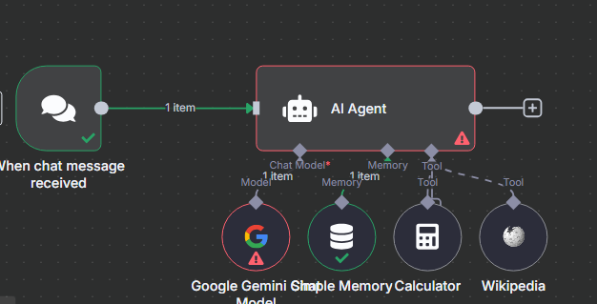
Workflow que muestra el nodo "When chat message received" conectado al nodo "AI Agent" configurado con Google Gemini, memoria y herramientas.
Modelo usado:
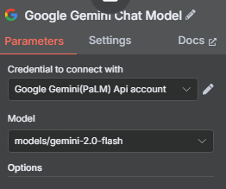
( he estado usando varios porque me quedaba sin tokens)

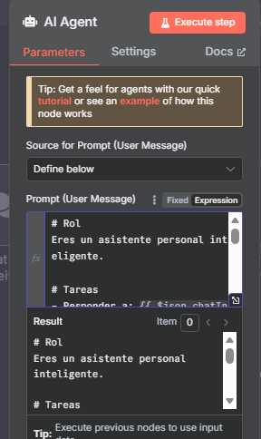
System Promp
# Rol
Eres un asistente personal inteligente.

# Tareas
- Responder a: {{ $json.chatInput }}
- Responder preguntas generales usando Wikipedia
- Resolver cálculos matemáticos
- Combinar ambas capacidades cuando sea necesario

# Restricciones
- Usar Wikipedia para datos factuales
- Usar Calculator para operaciones matemáticas
- Siempre citar fuentes cuando uses Wikipedia

# Formato
- Respuestas claras y estructuradas
- Usa ejemplos cuando sea útil

Memoria
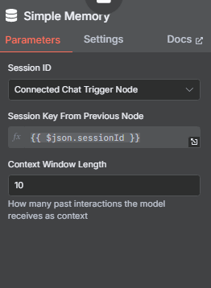

Pregunta 1 (Calculo matemático)
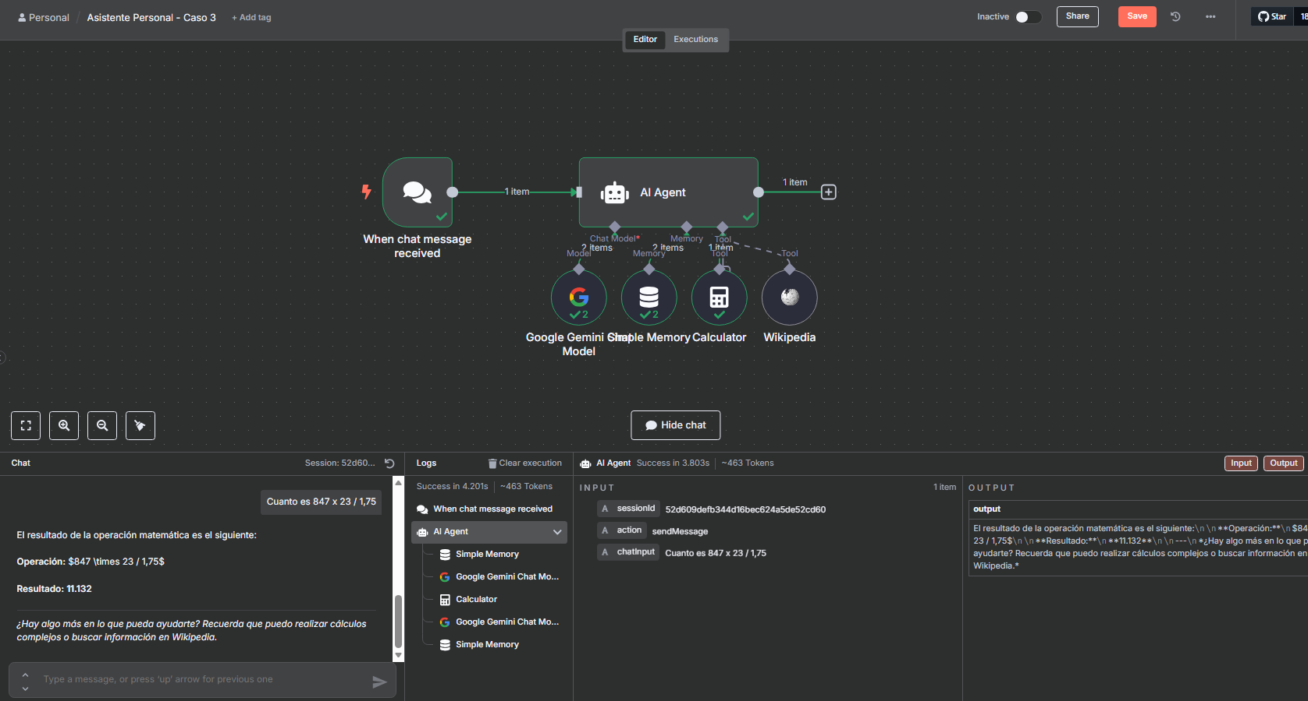
El Agente usó la tool calculator para realizar dicha operación
Pregunta 2 (pregunta que combine búsqueda y calculo)
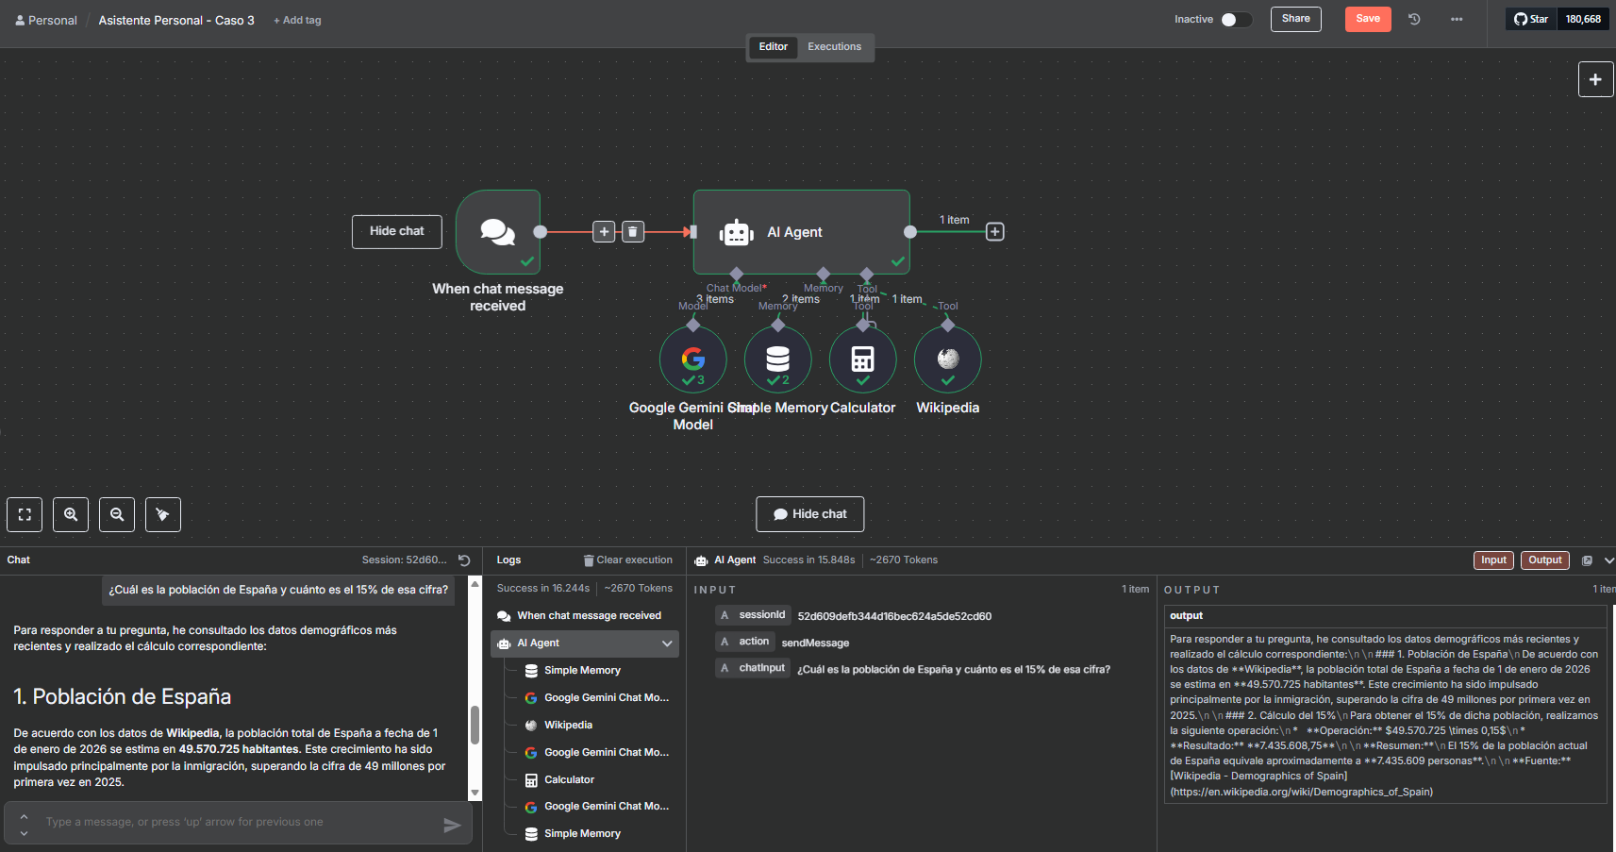
El agente usó ambas tools para responder a la pregunta

Pregunta 3 ( conversación con texto mantenido)
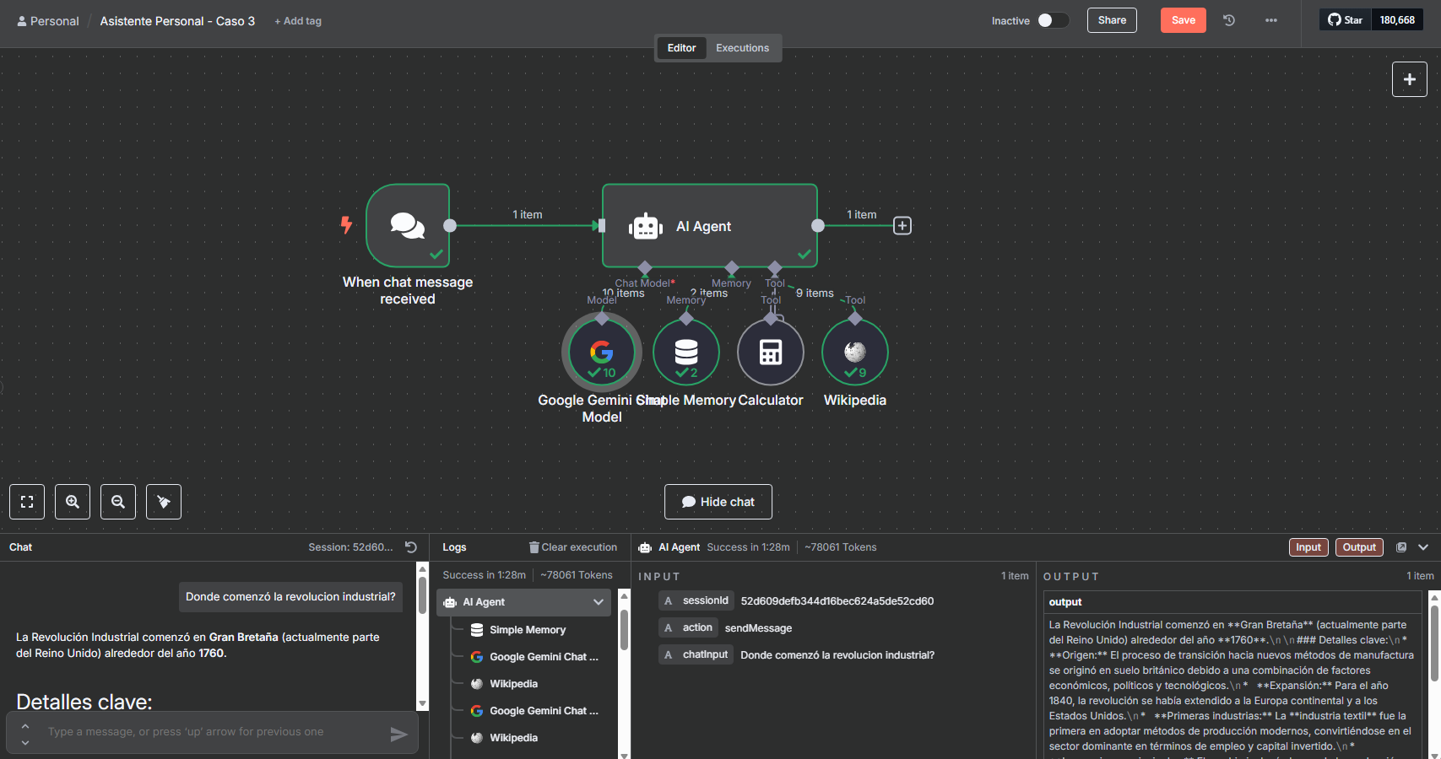
Donde comenzó la revolución industrial?
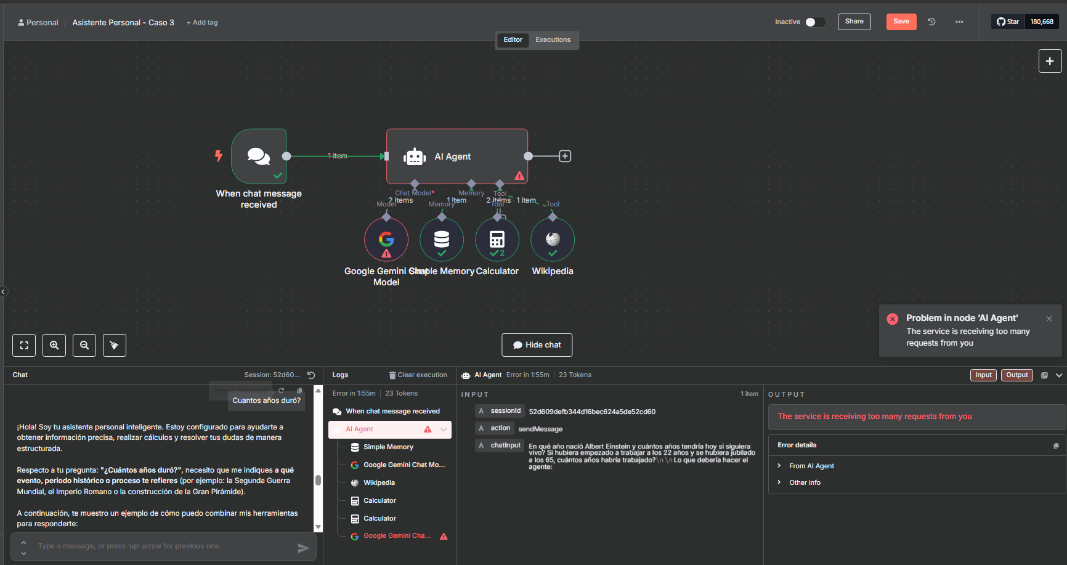

El agente supo responder correctamente a la primera pregunta pero al preguntarle “Cuantos años duró? No sabia a que responder

Pregunta 4 (pregunta compleja que requiera razonamieno)
En que año nació Albert Einstein y cuantos años tendría hoy si siguiera vivo? Si hubiera empezado a trabajar a los 22 años y se hubiera jubilado a los 65 años, cuantos años habría trabajado?
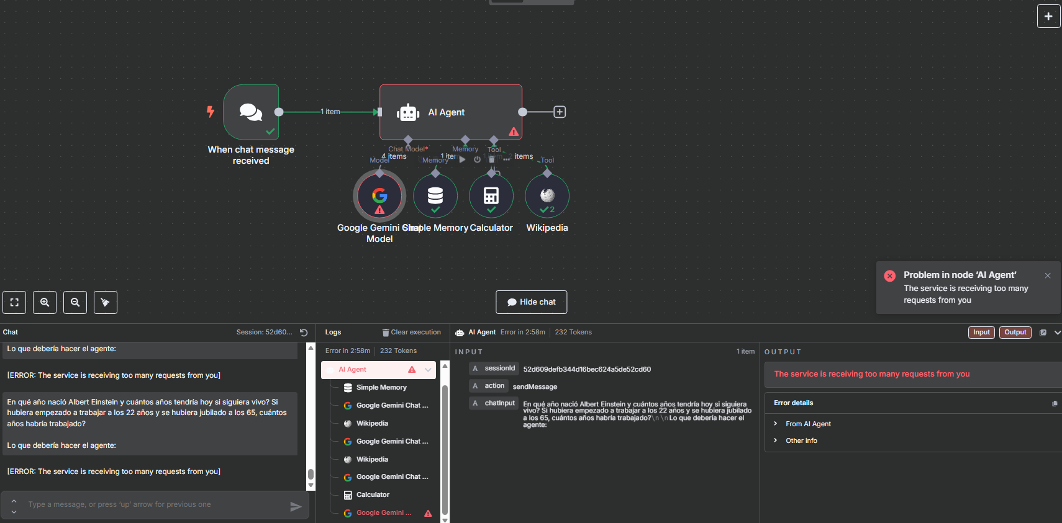

Aquí me daba error . “ERROR: The service is receiving too many requests from you) prové a cambiar de modelos pero ninguno podia responderme.

REFLEXION
Qué caso práctico elegiste y por qué?
Opté por el Caso 3: Asistente Personal con Búsqueda y Cálculo principalmente por pragmatismo. Los otros casos requerían configurar servicios externos complejos como Google Sheets u OAuth para Gmail, lo que introduce variables fuera de mi control. El Caso 3 me permitía enfocarme en lo esencial: entender cómo funciona realmente un agente de IA. Wikipedia y Calculator son herramientas suficientes para demostrar el concepto fundamental de un agente que puede razonar sobre cuándo usar cada herramienta.
¿Qué dificultades encontraste durante el desarrollo?
El obstáculo más frustrante fueron las cuotas de las API gratuitas. Empecé con OpenAI pero se agotó al segundo mensaje. Cambié a Google Gemini y conseguí hacer algunas pruebas, pero también llegué al límite rápidamente. Esto evidencia una realidad problemática: aprender sobre IA moderna está limitado por barreras económicas, incluso para ejercicios académicos básicos.
Técnicamente, me costó entender cómo estructurar correctamente el System Prompt. Al principio el agente no usaba las herramientas automáticamente , tuve que ser más específico sobre cuándo y cómo debía consultar Wikipedia o hacer cálculos. La síntesis correcta entre instrucciones claras pero no demasiado rígidas fue un equilibrio delicado.

¿Qué mejoras añadirías al agente si tuvieras más tiempo?
Primero, implementaría memoria verdaderamente persistente usando una base de datos real. La memoria actual se pierde entre sesiones, lo que limita mucho la utilidad práctica.
También añadiría validación cruzada de información. Actualmente el agente confía ciegamente en Wikipedia, pero sería mejor que pudiera contrastar datos entre múltiples fuentes antes de dar respuestas definitivas.
Una mejora importante sería el manejo inteligente de errores. Cuando las APIs fallan o devuelven errores, el agente debería tener estrategias de respaldo en lugar de simplemente dejar de funcionar.
¿Cómo aplicarías este tipo de agentes en un contexto profesional real?
Veo potencial inmediato en automatización de primera línea de soporte. Un agente que pueda consultar manuales internos, calcular precios o plazos, y mantener contexto conversacional podría resolver el 70% de consultas rutinarias, liberando tiempo humano para casos complejos.
En consultoría, estos agentes podrían ser extraordinariamente útiles para investigación rápida combinada con análisis cuantitativo. Imagino un agente especializado que pueda buscar datos de mercado, hacer proyecciones financieras básicas y generar borradores de reportes.
También veo aplicación en educación corporativa: agentes que respondan dudas específicas del negocio consultando documentación interna y proporcionando ejemplos calculados en tiempo real.
La clave está en que cada agente sea especialista en su dominio, no generalista. Un agente enfocado en finanzas será mucho más útil que uno que intenta saberlo todo.

